NÂNG CAO KỸ NĂNG SỐ CHO HỌC SINH KHỐI 3,4
QUA KHOÁ HỌC “BÌNH DÂN HỌC VỤ SỐ”
T
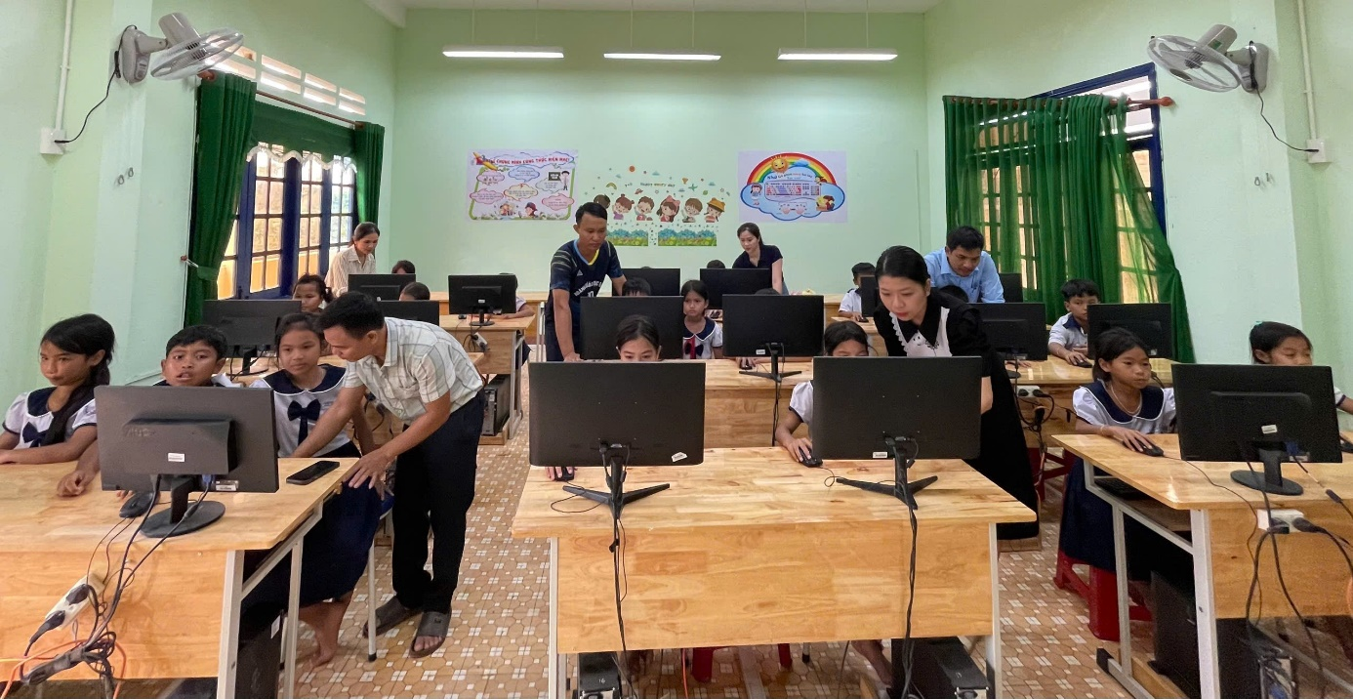
rong xu thế chuyển đổi số đang lan tỏa mạnh mẽ trong giáo dục, việc trang bị cho học sinh những kỹ năng học tập trực tuyến trở nên ngày càng cần thiết. Hưởng ứng phong trào học tập số theo Kế hoạch số 76/KH-UBND ngày 13/10/2025 của UBND xã Ba Tô và nhà trường phát động, các thầy cô giáo khối 3, 4 của trường Tiểu học xã Ba Tô đã tích cực hướng dẫn học sinh tham gia khóa học trực tuyến “Bình dân học vụ số” – một chương trình thiết thực giúp các em rèn luyện kỹ năng số và hình thành năng lực tự học trong môi trường trực tuyến.

Hình ảnh giáo viên và thầy cô khối 3,4 hướng dẫn các em tham gia khoá học.

Ngay từ khi triển khai, các thầy cô trong khối đã chủ động tìm hiểu nội dung, yêu cầu và cách thức tổ chức khóa học để chuẩn bị chu đáo cho học sinh. Các buổi hướng dẫn được tổ chức tại lớp học và cả trên nền tảng trực tuyến. Thầy cô tận tình chỉ dẫn học sinh cách đăng nhập, thao tác trên máy tính, làm bài học, nộp bài và tham gia các bài kiểm tra. Với những em còn bỡ ngỡ, các thầy cô kiên nhẫn hướng dẫn từng bước, tạo điều kiện để tất cả học sinh đều có thể tiếp cận và học tập hiệu quả.

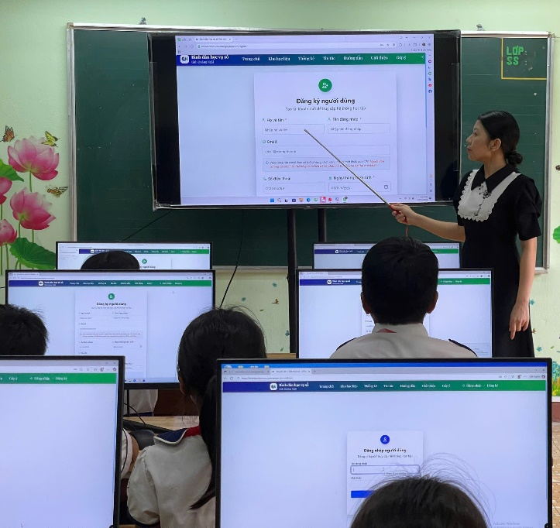
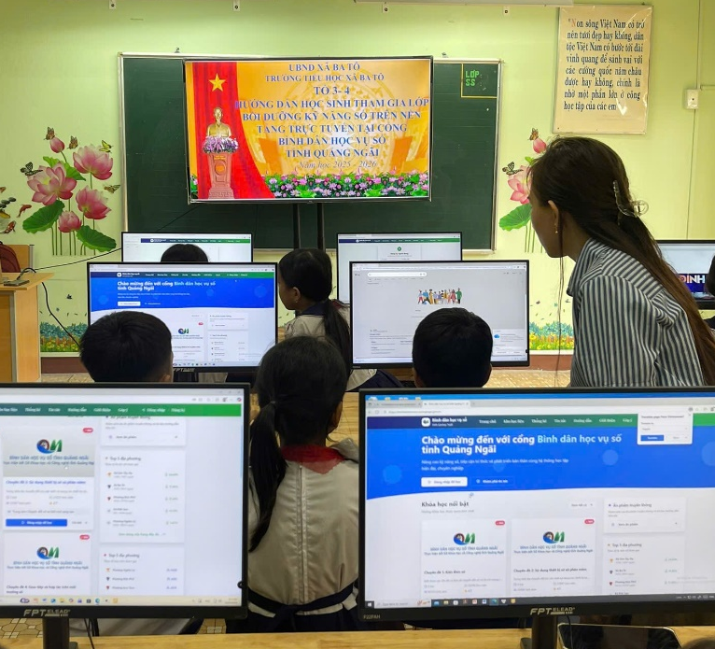
Các giáo viên đang hướng dẫn các em đăng nhập để hoàn thành khoá học.
Không chỉ dừng lại ở việc hướng dẫn kỹ thuật, các thầy cô còn khơi dậy trong học sinh niềm say mê và tinh thần chủ động trong học tập. Thầy cô luôn động viên, khích lệ, giúp các em nhận ra rằng học trực tuyến không chỉ là xu hướng mới mà còn là cơ hội để rèn luyện kỹ năng tự học, kỹ năng sử dụng công nghệ an toàn và sáng tạo. Bên cạnh đó, các thầy cô cũng thường xuyên trao đổi, phối hợp với phụ huynh để hỗ trợ học sinh học tại nhà, tạo nên sự đồng hành chặt chẽ giữa gia đình và nhà trường.
Trong suốt khóa học, thầy cô theo dõi sát sao tiến độ học tập của từng em, kịp thời động viên và hỗ trợ khi gặp khó khăn. Các buổi học nhóm trực tuyến, trao đổi và chia sẻ kinh nghiệm được tổ chức thường xuyên, giúp học sinh thêm hứng thú, tự tin và gắn bó hơn trong quá trình học.
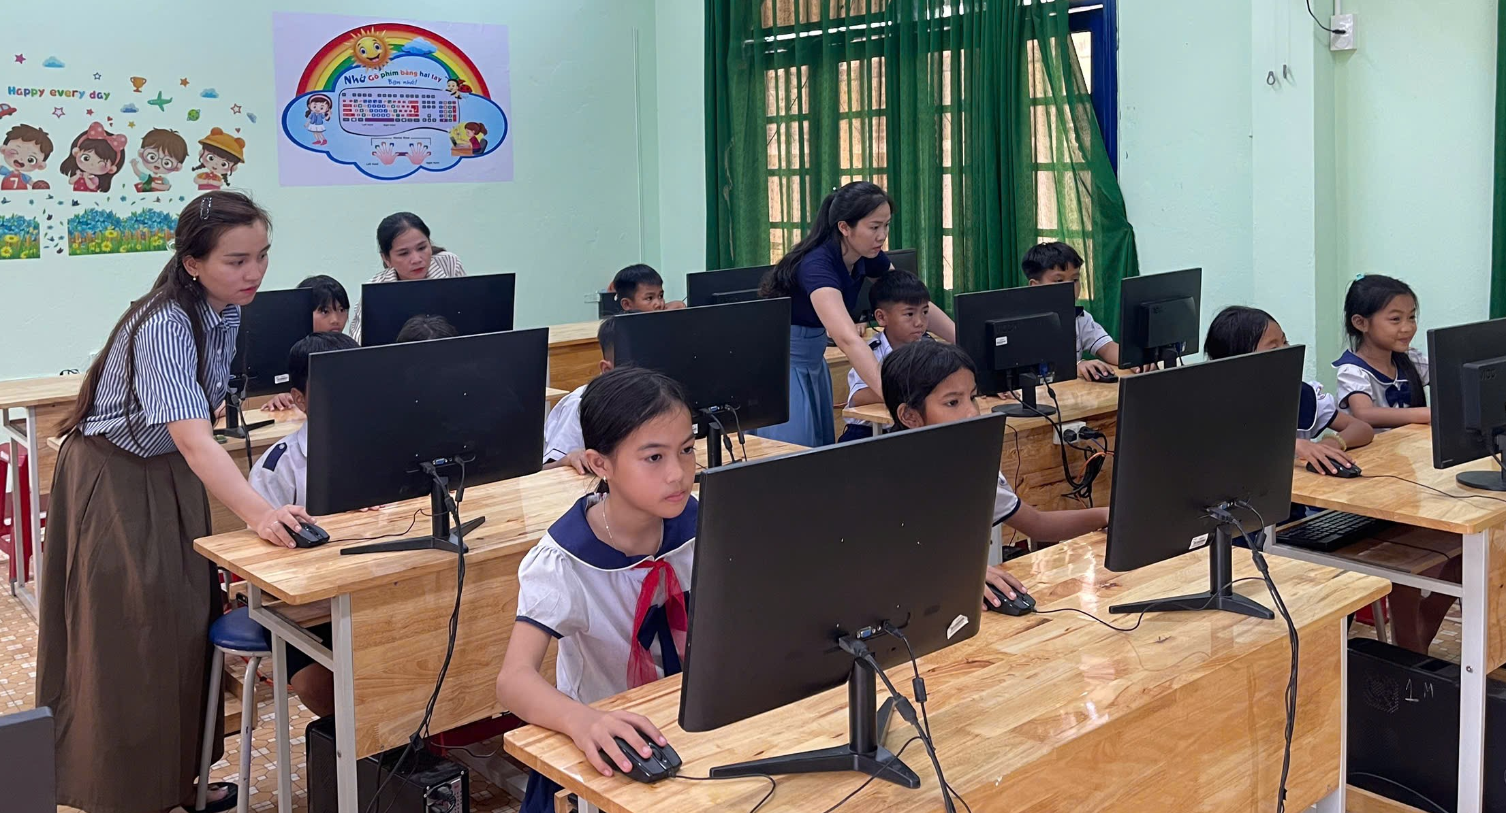
Giáo viên cùng hỗ trợ các em trong quá trình các em tham gia khoá học
Nhờ sự hướng dẫn tận tâm của các thầy cô, 100% học sinh khối 3 và 4 đã hoàn thành khóa học “Bình dân học vụ số”. Nhiều em đạt kết quả cao, thể hiện tinh thần học tập nghiêm túc và khả năng thích ứng nhanh với môi trường số. Quan trọng hơn, các em đã bước đầu hình thành kỹ năng sử dụng công nghệ phục vụ học tập – một hành trang quý giá trong thời đại mới.
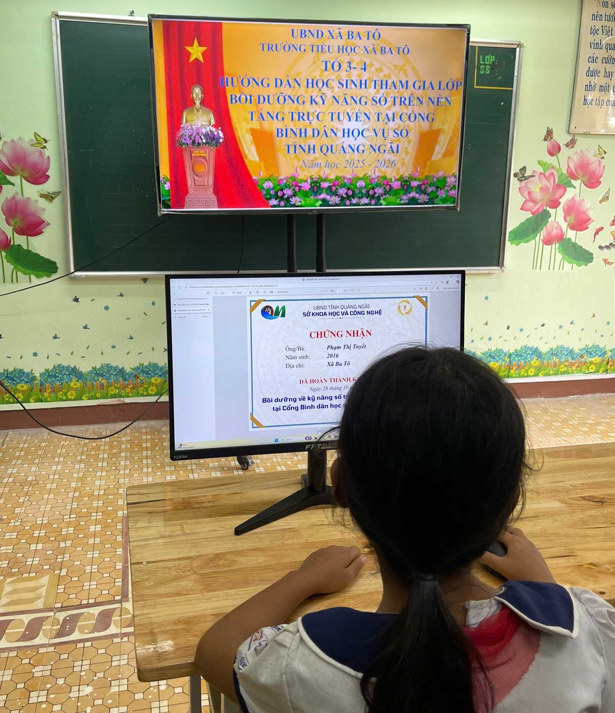
Các em đã nhận giấy chứng nhận sau khi hoàn thành khoá học.
Hình ảnh các thầy cô khối 3, 4 miệt mài bên học trò, tận tụy chỉ dẫn từng thao tác nhỏ, là minh chứng sống động cho tinh thần đổi mới, sáng tạo và trách nhiệm của đội ngũ giáo viên trong thời kỳ chuyển đổi số. Thành công của khóa học không chỉ là kết quả học tập của học sinh, mà còn là niềm tự hào và động lực để nhà trường tiếp tục đẩy mạnh các hoạt động dạy – học gắn liền với công nghệ số trong những năm học tiếp theo.
Ba Tô, ngày 4 tháng 11 năm 2025
Tú Trinh

